МІНІСТЕРСТВО ОСВІТИ І НАУКИ УКРАЇНИ

ДЕРЖАВНИЙ ЕКОНОМІКО-ТЕХНОЛОГІЧНИЙ УНІВЕРСИТЕТ ТРАНСПОРТУ

На здобуття Державної премії

Президента України

для молодих учених 2014 року

**ТЕОРЕТИЧНІ ДОСЛІДЖЕННЯ І РОЗРОБКА МЕТОДІВ КОМП’ЮТЕРИЗАЦІЇ МЕРЕЖ ЕЛЕКТРОПОСТАЧАННЯ ЗАЛІЗНИЦЬ УКРАЇНИ ЯК ОСНОВИ ЕНЕРГОЗБЕРЕЖЕННЯ І БЕЗПЕКИ РУХУ**

**РЕФЕРАТ РОБОТИ**

**Автор роботи: ГОНЧАРОВА Лідія Леонідівна –** кандидат технічних наук,

доцент кафедри «Автоматизація

та комп’ютерно-інтегровані

технології транспорту»

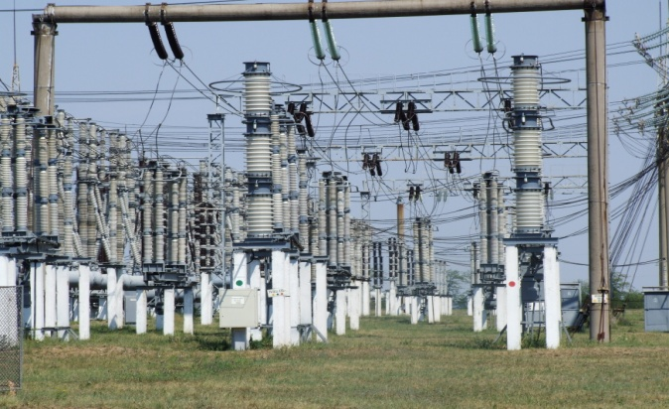

Київ 2014

**Вступ**

Електричній галузі в умовах ринку висувається низка підвищених вимог у процесі виробництва, передачі й споживання електроенергії. У зв’язку з цим важливою проблемою організації ефективного функціонування систем електропостачання є забезпечення їх надійності та якості роботи, зокрема організація економії електричної енергії, що зумовлено зростанням її частки в собівартості продукції, яка досить висока на енергоємних технологічних виробництвах. Одним із представницьких споживачів електричної енергії є залізничний транспорт України, система електропостачання якого тісно пов’язана з єдиною енергосистемою, а також застосовується для живлення районних і нетягових споживачів. До особливостей систем електропостачання залізниць належить велика нерівномірність «рухомих» навантажень, труднощі захисту від короткого замикання, несинусоїдальність і несиметрія струму, істотний вплив на лінії передачі інформації. Високий рівень фізичної і моральної зношеності електротехнічного обладнання залізниць також сприяє істотному збільшенню витрат електроенергії, виникненню певних екологічних проблем, зменшенню надійності функціонування системи електропостачання на тягу, створенню аварійних ситуацій і, як наслідок, погіршує безпеку руху. При такому стані розвиток системних аварій у зв’язку з ненадійністю устаткування й помилками персоналу, як свідчить досвід багатьох країн, може призвести до багатомільйонних економічних втрат. Разом з тим процес реабілітації і оновлення технічного стану електричного господарства залізниць вимагає істотного фінансування та багаторічної роботи. У зв’язку з цим проблеми забезпечення надійності та якості функціонування існуючих тягових мереж транспорту, при незначних інвестиціях, можуть бути розв’язані «практично безальтернативно» шляхом комп’ютеризації технологічних процесів постачання електричної енергії на тягу. Цей факт підтверджується останніми досягненнями в галузі комп’ютерних технологій та можливостей Інтернет, розробок у сфері інформаційних і мережевих технологій, появою сучасних інформаційно-керуючих систем на базі мікропроцесорної та силової електроніки. Досвід застосування комп’ютерних засобів і інформаційних технологій для управління електричними мережами залізниць довів, що для їхнього ефективного використання потрібна розробка нових принципів організації, математичних моделей, методів комп’ютеризації і способів синтезу комп’ютерно-орієнтованих алгоритмів управління режимами електропостачання, технологіями енергозбереження і, відповідно, безпекою руху тягових електричних мереж залізниць. Є очевидним, що для істотного збільшення ефективності застосування сучасних комп’ютерних засобів і інформаційних технологій потрібно провести дослідження спільних властивостей математичних моделей, методів, алгоритмів, завдань управління, особливостей сучасних і перспективних мережевих технологій, а також архітектурних особливостей інформаційно-керуючих комп’ютерних систем постачання електроенергії на тягу, безпеки руху і енергозбереження.

**Мета і завдання дослідження.** Метою роботи є проведення теоретичних досліджень і розробка методів комп’ютеризації швидкоплинних технологічних процесів постачання електроенергії на тягу залізницям України на основі створення сучасних принципів організації і методів синтезу комп’ютерних систем і мережевих технологій безперервного моніторингу параметрів режимів тягових електричних мереж і електричних об’єктів, шляхом дослідження спільних властивостей математичних моделей, методів, апаратно-орієнтованих алгоритмів і архітектур обчислювальних систем керування електропостачанням, як основи енергозбереження і безпеки руху.

Завдання наукового дослідження сформульовані і реалізуються за такими напрямами:

– аналіз сучасного стану і тенденції розвитку мережевих технологій, орієнтованих для підвищення надійності та ефективності функціонування тягових електричних мереж і об’єктів залізниць, що забезпечують високий рівень енергозбереження і безпеки руху;

– розробка часової декомпозиції завдань керування і на їхній базі принципів організації і методології комп’ютеризації мереж електропостачання залізниць для створення сучасних технологій енергозбереження та поліпшення безпеки руху;

– проведення досліджень у сфері реєстрації первинної інформації у вигляді Т-спектрів і методів синтезу паралельних архітектур контролерів, на основі матричних процесорів, орієнтованих на сучасні інтегральні технології для рішення завдань, в реальному часі, підвищеної інтелектуальної складності і розмірності в процесі управління електропостачанням і енергозбереженням;

– розробка комп’ютерно орієнтованих методів і на їхній базі обчислювальних архітектур комп’ютеризації мереж електропостачання залізниць для моніторингу та ідентифікації їхніх режимів, а також визначення, з високою точністю, відстанідомісця аварії;

– розробка єдиного комп’ютеризованого середовища проведення безперервного «слизького» моніторингу тягових електричних мереж залізниць на рівні тягових підстанцій, що реалізують реєстрацію доаварійних, аварійних і післяаварійних режимів синхронно за часом і роботою засобів захисту для формування єдиної технології енергозбереження в процесі електропостачання;

– проведення досліджень і розробка методів організації мікропроцесорних систем визначення відпрацьованого і залишкового ресурсу силового електричного обладнання, зокрема трансформаторів тягових підстанцій у процесі його роботи для суттєвого підвищення рівня безпеки руху;

– проведення комп’ютерного моделювання процесів комп’ютеризації тягових мереж електропостачання залізниць, експериментальних досліджень, моделювання технологій енергозбереження, впровадження систем комп’ютеризації швидкоплинних технологічних процесів електропостачання на тягу для підвищення якості функціонування і безпеки руху.

**Наукова новизна** одержаних результатіввизначається таким:

– проведено аналіз сучасного стану мережевих технологій управління електропостачанням залізниць, доведено, що сучасні тенденції забезпечення високого рівня енергозбереженням та безпеки руху безпосередньо пов’язані з комп’ютеризацією та інтелектуалізацією процедур керування як найбільш перспективний і найменш витратний шлях підвищення надійності та ефективності функціонування електричних мереж порівняно з іншими підходами і не потребує значних інвестицій, але дозволить досить швидко та якісно забезпечити високий рівень роботи;

– на підставі проведеного аналізу запропонована часова декомпозиція завдань керування електричними мережами залізниць, на базі якої розроблені та запропоновані принципи організації і методологія комп’ютеризації мереж електропостачання залізниць для створення сучасних технологій енергозбереження та поліпшення безпеки руху;

– для створення систем керування швидкоплинними процесами постачання електроенергії, що протікають у тягових електричних мережах, запропоновані методи компютеризації і, відповідно, синтезу паралельних архітектур швидкодіючих контролерів для рішення задач підвищеної інтелектуальної складності та розмірності, а також методи синтезу паралельних матричних процесорів як складових контролерів, орієнтованих на сучасні інтегральні технології виготовлення у вигляді надвеликих інтегральних схем;

– уперше запропоновано методи реєстрації первинної інформації моніторингу параметрів режимів тягових мереж у вигляді Т-спектрів, що є основою для інтелектуальної обробки отриманих даних і синтезу математичних моделей та методів комп’ютеризації процедур ідентифікації режимів тягових електричних мереж, реалізації синхронного виміру в різних точках тягової електричної мережі, а також визначення, з високою точністю, відстані до місця аварії, що дозволяє значно підвищити якість функціонування електричних систем у процесі управління електропостачанням і енергозбереженням;

– запропоновано методи комп’ютеризації і на їхній базі архітектурні рішення єдиного комп’ютерного середовища для проведення моніторингу електричних мереж залізниць на рівні тягових підстанцій, дистанцій електропостачання і залізниць у цілому, що реалізує реєстрацію доаварійних, аварійних і післяаварійних режимів синхронно за часом і роботою системи захисту, зокрема процедури інтелектуальної обробки інформації для впровадження сучасних технологій енергозбереження і поліпшення безпеки руху;

– розроблено математичні моделі і на їхній базі комп’ютерно орієнтовані методи ідентифікації штатних і нештатних режимів тягових електричних мереж залізниць на підставі процедур заземлення і не заземлення нейтралі під час виміру, що відкрило можливість значно поліпшити якість електропостачання і забезпечити високий рівень енергозбереження та безпеки руху у процесі експлуатації та електропостачання залізничного транспорту;

– уперше запропоновано методи комп’ютеризації та організації мікропроцесорних засобів, що реалізують з єдиних інформаційних позицій визначення в процесі роботи величини відпрацьованого і залишкового ресурсу силового електричного обладнання, зокрема проведення моніторингу і контролю ізоляції високовольтних вводів силових тягових трансформаторів.

**Практичне значення** отриманих результатів полягає в такому:

– отримані наукові результати доведені до конкретних інженерних методик, алгоритмів, програмних і апаратних реалізацій;

– запропоновано інженерні методи комп’ютеризації процедур постачання електроенергії на тягу і на їх основі методи побудови швидкодіючих контролерів з паралельною архітектурою на основі матричних процесорів з врахуванням особливостей виготовлення їх в інтегральному виконанні;

– розроблено та запропоновано низку конкретних схемних реалізацій єдиного комп’ютерного середовища та архітектур обчислювальних мереж для комп’ютеризації процесів електропостачання на тягу шляхом проведення безперервного контролю, моніторингу і визначення місця аварії силових електричних систем на рівні тягових підстанцій, дистанцій електропостачання і залізниці в цілому;

– на підставі проведених досліджень Інститутом електродинаміки НАН України, Державним економіко-технологічним університетом транспорту спільно з Головним управлінням електрифікації та електропостачання «Укрзалізниці» та МПП «Анігер» розроблена спеціалізована комп’ютерна система безперервного моніторингу швидкоплинних технологічних процесів постачання електроенергії на тягу – Інформаційно-діагностичний комплекс «Регіна», який впроваджено на певних тягових підстанціях кожної залізниці України, і дозволяє проводити постійний моніторинг та ідентифікацію усталених та перехідних режимів тягових мереж залізниць змінного струму 27,5 кВ і тягових мереж залізниць постійного струму 3,3 кВ, а також силових мереж СЦБ залізниць України, зокрема доаварійні, аварійні та післяаварійні режими електричних мереж синхронно за часом і роботою системи захисту та можливістю проведення спектрального аналізу аварійної інформації і визначення відстані від місця аварії.

Спеціалізований комп’ютерний комплекс «Регіна» за технічними характеристиками не поступається кращим зразкам світових лідерів – інофірм-виробників (RES-521 фірми АВВ, NCT2000 фірми Toshiba та ін.), але мають значно нижчу ціну, а програмне забезпечення ІДК «Регіна» більш орієнтоване на вітчизняні умови експлуатації, хоча легко адаптується, як свідчать обсяги впровадження за кордоном, до будь-яких умов. Рівень розробки відповідає світовим стандартам, а за окремими показниками перевищує зарубіжні аналоги, що підтверджується міжнародним сертифікатом якості виробництва згідно із стандартом ISO 9001-2008.

**Публікації.** Загальна кількість публікацій – 29, зокрема у міжнародних журналах, що містяться в базі даних SCOPUS – 4, в т.ч. за темою роботи – 29, патенти України – 6, монографії – 1, навчальні посібники – 1 (Гриф МОН України). Економічна ефективність від впровадження складає 3,5 млн грн.

ОСНОВНИЙ ЗМІСТ РОБОТИ

В Інституті електродинаміки НАН України, Державному економіко-технологічному університеті транспорту спільно з Головним управлінням електрифікації та електропостачання «Укрзалізниці» та МПП «Анігер» було виконано низку теоретичних, експериментально-розрахункових (шляхом математичного моделювання) та експериментальних досліджень, спрямованих на розробку методів комп’ютеризації швидкоплинних технологічних процесів постачання електроенергії на тягу залізницям України для забезпечення інформаційних потреб усього спектра завдань, пов’язаних з організацією сучасних технологій енергозбереження і поліпшення рівня безпеки руху. Проведено аналіз існуючих комп’ютерно-орієнтованих технологій управління тяговими електричним мережами залізниць, доведено, що тенденції забезпечення високого рівня енергозбереженням та безпеки руху безпосередньо пов’язані з комп’ютеризацією та інтелектуалізацією процедур керування електропостачанням на тягу як найбільш перспективний і найменш витратний шлях підвищення надійності та ефективності функціонування електричних мереж порівняно з іншими підходами і не потребує значних інвестицій, але дозволить досить швидко та якісно забезпечити високий рівень роботи. Запропоновано часову декомпозицію задач керування електричними мережами залізниць, перший рівень якої пов’язаний з комп’ютеризацією технологічних процесів для автоматичного рішення комплексу завдань енергозбереження, контролю і діагностики. Розглянуті концептуальні основи комп’ютеризації процедур постачання електроенергії з метою підвищення ефективності управління електричними мережами залізниць, для реалізації якої запропоновано сукупність взаємозалежних принципів таких, як принцип єдиного інформаційного простору і синхронності та єдності вимірювання первинної інформації, що є загальним принципом синтезу розподіленого багаторівневого комп’ютерного середовища. Принцип єдиної синхронної інформаційної взаємодії, суть якого полягає в організації вимірювання первинної інформації з єдиних інформаційних позицій. Принцип підтримки єдиної моделі даних. Принцип ідентифікації нештатних режимів електричних мереж з єдиних загальносистемних позицій і принцип розподіленої обробки даних і єдиного інформаційного простору. Сукупність запропонованих принципів були взяті за основу створення методології комп’ютеризації мереж електропостачання залізниць для формування сучасних технологій енергозбереження та поліпшення безпеки руху, що базується на дослідженнях спільних властивостей математичних моделей, методів і обчислювальних архітектур. Завдяки особливостям технологічних процесів, пов’язаних із виконанням передачі та споживанням електричної енергії, формується об’єднана математична модель, що відображає специфіку і режими функціонування тягових мереж залізниць, яка реалізується шляхом зливання низки локальних математичних моделей, кожна з яких відображає відповідно клас задач, пов’язаних з комп’ютеризацією електричних мереж, інформатизацією оперативно-технологічного управління, а також задач інтелектуалізації процедур прийняття рішень. Розглянуті питання організації узагальнених математичних моделей формування управлінських рішень. Запропоновано методи реєстрації первинної інформації моніторингу параметрів нормальних і аварійних режимів електричних мереж на підставі застосування диференційних перетворень подання первинних даних  у вигляді Т-спектрів, що реалізується відповідною парою залежностей

**

де – оригінал; – диференціальне зображення оригіналу  є дискретною функцією цілочисленого аргументу  – масштабна постійна; – символ відповідності між оригіналом  і диференціальним зображенням . Для одержання дискрет  функції , отриманої шляхом виконання моніторингу параметрів режиму з метою уникнення операції диференціювання на підставі прямого диференційного перетворення, запишемо систему алгебраїчних рівнянь виду

 , .

Рішення системи дозволить отримати  дискрет , що відображають , які є основою для інтелектуальної обробки отриманої інформації в – області з наступним переходом в область оригіналів з метою прийняття управлінських рішень. На підставі диференційних перетворень запропоновані методи організації мікропроцесорних пристроїв, орієнтованих для синхронного виміру параметрів режимів у різних точках тягової електричної мережі. Запропоновані методи комп’ютеризації і, відповідно, синтезу паралельних архітектур швидкодіючих контролерів для рішення задач підвищеної інтелектуальної складності та розмірності в процесі управління електропостачанням і енергозбереженням. Архітектура мікропроцесорного контролера з можливістю реконфігурації може бути описана як

F = < D, L, S, θ> ,

де D ={D*ij*} – множина математичних методів для обчислення параметрів об’єкта керування, які є базовими в основі функціонування системи управління; L ={L*ij*} – множина алгоритмів керування формованих на підставі відповідних методів; S ={S*il*} – набір програмних компонентів, із яких формується допустиме описування синтезованої структури; θ – процедура опису об’єкта керування. Для раціонального вибору паралельної архітектури мікроконтролера запропоновано низку варіантів постановки задачі оптимізації, яка полягає в знаходженні мінімуму цільової функції. Критерієм якості є мінімальні сумарні апаратні затрати на реалізацію всіх алгоритмів  ,

, ,  .

де  – час реконфігурації кристала за допомогою файла конфігурації, для кожного кристала = *const* і залежить від типу кристала;  – допустимий час виконання всіх алгоритмів.

Для організації паралельної обробки інформації в контролерах наведено методи синтезу швидкодіючих матричних процесорів, орієнтованих на сучасні інтегральні технології виготовлення. Суть підходу полягає в тому, що математична модель  на підставі розрядних перетворень подається в області зображень як  і після проведення відповідних алгебраїчних перетворень може бути записана у вигляді системи розрядних рівнянь *n*-го порядку виду  ,  . Розрядні рівняння можуть бути сформовані в явній формі, неявній або у вигляді розрядних рекурентних послідовностей і залежно від типу рівнянь або їх комбінації можна сформувати такі варіанти обчислювального процесу

;;

; .

Для кожного *i*-го розрядного рівняння синтезується електронна модель, об’єднавши які, згідно з , отримаємо однорідний матричний процесор.

Для забезпечення високого рівня ефективності електроенергетичного обладнання на підставі принципів і методології комп’ютеризації мереж електропостачання залізниць запропоновано способи організації локальних обчислювальних мереж спеціального призначення, де як мережні вузли використовується низка мікропроцесорних систем, що реалізують моніторинг та ідентифікацію режимів тягових мереж, визначення запасу ресурсу високовольтних вимикачів, контроль діелектричних параметрів високовольтних трансформаторів. Тут вирішується комплекс задач, пов’язаних з комп’ютеризацією технологічних процесів, в аспекті часової декомпозиції процесу керування на рівні тягових підстанцій. Сукупність задач, пов’язаних з інформатизацією процесів оперативно-диспетчерського управління на рівні дистанції електропостачання, реалізується шляхом організації обчислювальних мереж регіонального рівня, зв’язаних з локальними мережами тягових підстанцій за допомогою магістральних маршрутизаторів. Процес інтелектуалізації процедур прийняття оперативних, довгострокових і стратегічних рішень реалізується шляхом організації корпоративної обчислювальної мережі залізниці, що включає локальні і регіональні мережі як слабо пов’язані сегменти. Розроблено математичні моделі математичних моделей та комп’ютерно-орієнтованих методів ідентифікації аварійних режимів при заземленні і без заземлення ізольованої нейтралі в момент аварії. Значення комплексної напруги фази , де відбулося коротке замикання, фактично може бути подане у такому вигляді

,

де,  питомий комплексний фазовий і питомий міжфазовий опір; = опір дуги;,,, – комплексне значення струмів відповідних фаз короткого замикання; L – відстань до місця короткого замикання. Подамо  у вигляді косинусної  і синусної  складових і отримаємо вираз для визначення відстані L до місця короткого замикання:



.

Запропоновано методи комп’ютеризації та організації мікропроцесорних засобів, що реалізують з єдиних інформаційних позицій контроль функціонування і прогноз залишкового ресурсу повітряних і елегазових високовольтних вимикачів, а також визначення їх відпрацьованого, залишкового та критичного ресурсу. На підставі миттєвих значень струму реалізується обчислення середнього, максимального струмуі мінімального струму,що протікає по контактах у процесі комутації , , . Величина середнього , максимального  і мінімального  поточного відпрацьованого ресурсу реалізується як , , . Залишковий Qз ресурс відповідно, , визначається за виразами , , , де  – початковий ресурс. Запропоновані методи комп’ютеризації і синтезу мікропроцесорних пристроїв проведення моніторингу та контролю ізоляції високовольтних вводів тягових силових трансформаторів в процесі їх роботи.

На базі проведених теоретичних досліджень і запропонованих методів комп’ютеризації швидкоплинних технологічних процесів постачання електроенергії на тягу Інститутом електродинаміки НАН України, Державним економіко-технологічним університетом транспорту спільно з Головним управлінням електрифікації та електропостачання «Укрзалізниці» та МПП «Анігер» під керівництвом академіка-секретаря Відділення фізико-технологічних проблем енергетики НАН України Б. С. Стогнія розроблена і впроваджена на тягових підстанціях всіх залізниць України комп’ютерна система моніторингу і ідентифікації аварійних режимів електричних мереж – Інформаційно-діагностичний комплекс «Регіна». Наводяться результати експериментальних даних, зареєстрованих у процесі експлуатації системою, у вигляді осцилограм, що дозволяють, в реальному часі, управляти якістю електропостачання, а також енергозбереженням та безпекою руху.

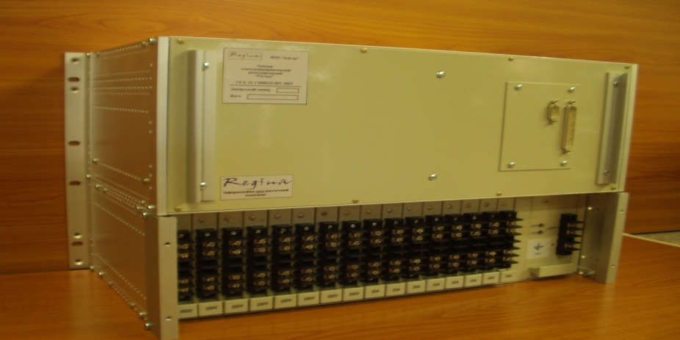

Аварія на фідері контактної мережі № 1 Коростень Південно-Західної залізниці 31 грудня 2009 р. о 23 год. 16 хв. 09 сек. Час аварії продовжувався біля 90 мілісекунд. Зображено роботу системи захисту.

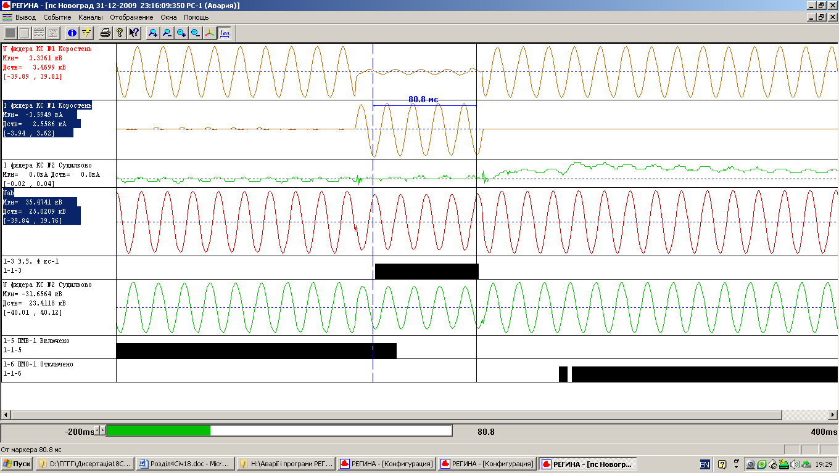

Аварійний режим з’явився на тяговій підстанції Новоград Південно-Західної залізниці 08.10.2009 р. о 14 год. 03 хв. 36 сек. на фідері № 1 Коростень.

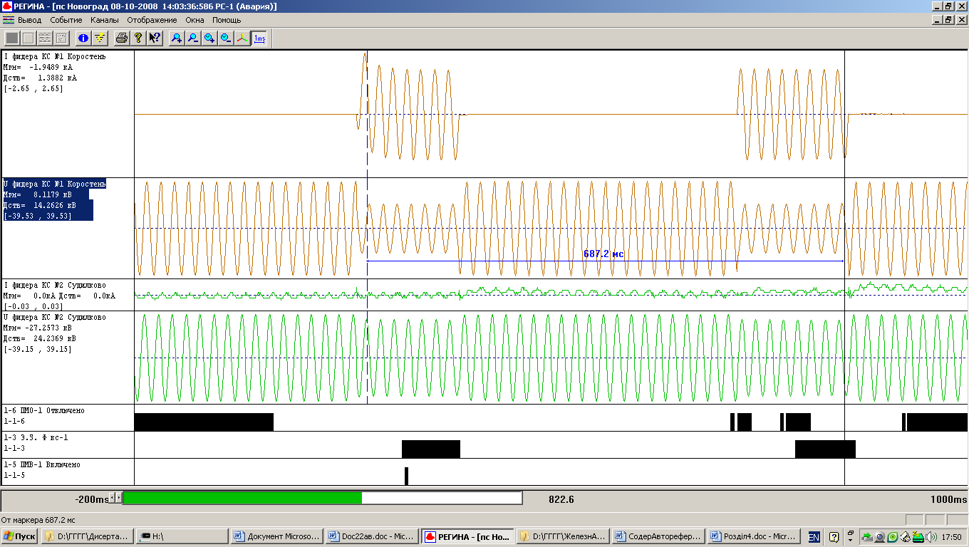

Одержаний економічний ефект від впровадження результатів проведених досліджень на залізницях України складає 3,5 млн грн.

Автор

к.т.н., доц. Гончарова Л. Л.